**Escuela Normal de Educación Preescolar**

Licenciatura en educación preescolar

Ciclo escolar 2020-2021

**Unidad I.** discursos literarios en la niñez.

**Actividad:** Modificación de cuento.

**Curso:** Creación literaria

**Docente:** Silvia Banda Servin

**Presentado por:**

Guadalupe Lizbeth Horta Almaguer N.L 10

Natalia Guadalupe Torres Tovar N.L 21

Saltillo, Coahuila 19 de abril de 2021.

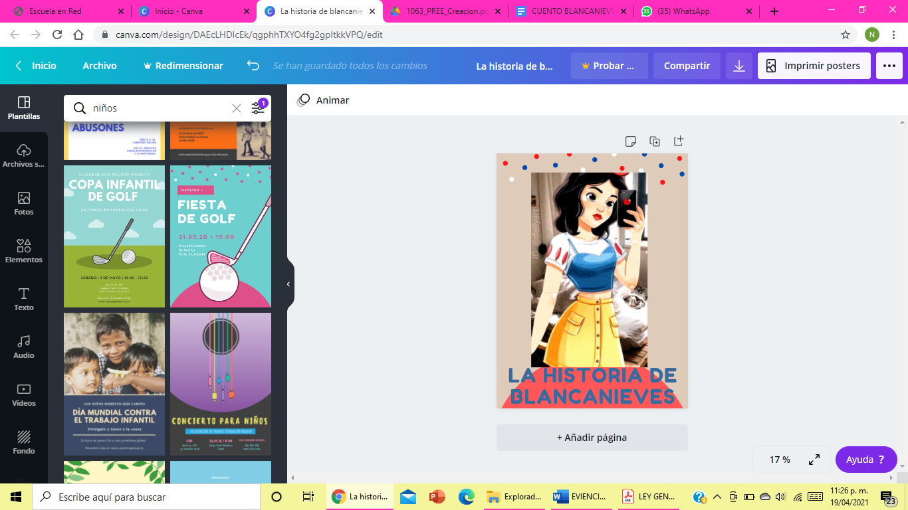

Hola niños, les quiero platicar una gran historia, que hace muchos años cuando era joven me sucedió, fue ahí donde conocí a su abuelo el príncipe pues, no hace muchos años que me encontraba en un reino muy lejano con mi padre y mi madrastra. En realidad el reino del que les hablo se ubica en la ciudad de Saltillo, en la Zona centro.

Mi madrastra, la reina, era también muy hermosa, pero arrogante y orgullosa. Se pasaba todo el día contemplándose frente al espejo. Tenía una amiga que se llamaba espejina y mi madrastra siempre le preguntaba: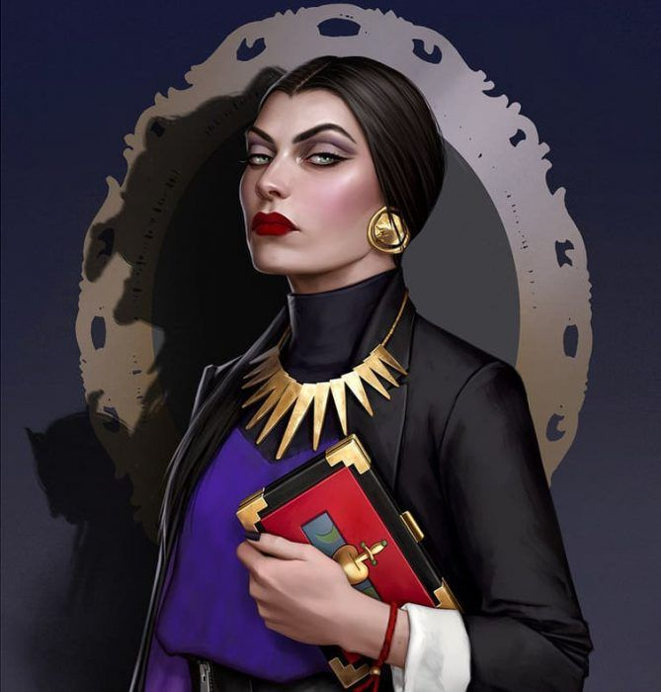

—Espejina, espejina, ¿quién es la más hermosa del reino?

Entonces espejina respondía con toda sinceridad.

— Tú eres hermosa, pero existe una mujer más hermosa que tu desde su interior refleja ser una hermosa persona

La reina, mi madrastra quedó insatisfecha, pues sabía que su amiga siempre decía la verdad. Sin embargo, con el pasar de los años yo crecía y la belleza y bondad de mi persona se hacían más evidentes. Por todas mis buenas cualidades, superaba por mucho la belleza física de la reina. Hasta que llego un dia en la que mi madrastra pregunto:

—Espejina, espejina, ¿quién es la más hermosa del reino?

Espejina le contestó:

—Blancanieves, a quien su bondad la hace ser aún más bella que tú.

La reina se llenó de ira y ordenó la presencia del cazador y le dijo:

—Llévate a la joven al museo del desierto y asegúrate de que las bestias salvajes que se encuentran ahí se encarguen de ella.

Con engaños, el cazador llevó a Blancanieves al museo del desierto, pero cuando estaba a punto de cumplir las órdenes de la reina, se apiadó de la bella joven y dijo:

—Corre, vete lejos, pobre muchacha. Busca un lugar seguro donde vivir.

Encontrándome sola en las grandes calles de la ciudad, corrí tan lejos como pude hasta la llegada del anochecer. Entonces divisé una pequeña cabaña cerca de los lirios y entre en ella para dormir. Recuerdo que todo lo que había en la cabaña era pequeño. Había una mesa con un mantel blanco y siete platos pequeños, y con cada plato una cucharita. También, había siete pequeños cuchillos y tenedores, y siete jarritas llenas de agua. Contra la pared se hallaban siete pequeñas camas, una junto a la otra, cubiertas con colchas tan blancas como la nieve.

Me encontraba tan hambrienta y sedienta que comí un poquito de vegetales y pan de cada platito y bebí una gota de cada jarrita. Luego, quise acostarme en una de las camas, pero ninguna era de mi medida, hasta que finalmente pudo acomodarme en la séptima.

Para mi sorpresa, cuando ya había oscurecido, regresaron los dueños de la cabaña. Eran siete enanos que trabajaban como agentes infiltrados excavaban y extraían pistas en las montañas. Ellos encendieron sus siete linternas, y observaron que alguien había estado en la cabaña, pues las cosas no se encontraban en el mismo lugar.

El primero dijo: —¿Quién se ha sentado en mi silla?

El segundo dijo: —¿Quién comió de mi plato?

El tercero dijo: —¿Quién mordió parte de mi pan?

El cuarto dijo: —¿Quién tomó parte de mis vegetales?

El quinto dijo: —¿Quién usó mi tenedor?

El sexto dijo: —¿Quién usó mi cuchillo?

El séptimo dijo: —¿Quién bebió de mi jarra?

Entonces el primero observó una arruga en su cama y dijo: —Alguien se ha metido en mi cama.

Y los demás fueron a revisar sus camas, diciendo: —Alguien ha estado en nuestras camas también.

Pero cuando el séptimo miró su cama, me encontró y llamó a los demás

—¡Oh, cielos! —susurraron—. Qué encantadora muchacha

Cuando llegó el amanecer, me desperté muy asustada al ver a los siete enanos parados frente a mi. Pero los enanos eran muy amistosos y me preguntaron mi nombre.

—Mi nombre es Blancanieves —respondí—, y les contaré todo acerca de mi malvada madrastra.

Los enanos me respondieron inmediatamente:

—Si nos ayudas a limpiar nuestra casa, cocinar, tender las camas, lavar, coser y tejer, puedes quedarte todo el tiempo que quieras—. yo acepté feliz y me quede con ellos.

Pasó el tiempo y mi madrastra, decidió consultar a su amiga y me descubrió viviendo una doble vida en el bosque de los lirios, de esas que la DEA ofrece. Furiosa, envenenó una manzana y tomó la apariencia de una anciana.

— Un bocado de esta manzana haría que callera como muerta duermiendo para siempre — afirmaba mi malvada madrastra.

Al día siguiente, los enanos se marcharon a trabajar y me dejaron completamente sola.

Poco después, ella apareció disfrazada de anciana y se acercó a la ventana de la cocina. Donde generosamente le ofrecí un vaso de agua.

—Eres muy bondadosa —me dijo la anciana—. Toma esta manzana como gesto de agradecimiento.

En ese momento mordí la manzana pues se veía muy deliciosa, generandome terribles mareos al grado de caer desplomada. Los enanos, alertados por los animales del bosque, llegaron a la cabaña mientras la reina huía. Con gran tristeza, me colocaron en una urna 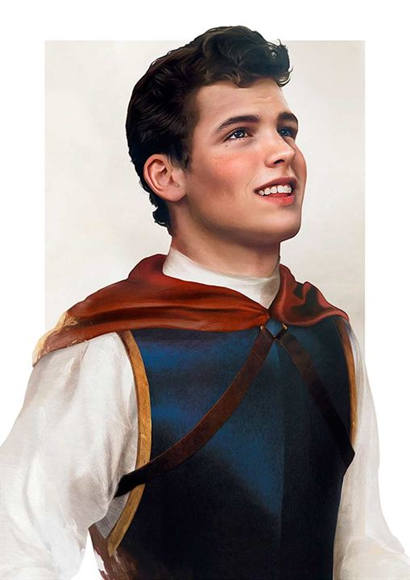de cristal. Todos tenían la esperanza de que siendo una hermosa joven despertarse un día.

Y el día llegó cuando su abuelo un apuesto príncipe que cruzaba el bosque en su caballo, me vio tan hermosa, joven en la urna de cristal y maravillado por mi belleza, me dio un beso en la mejilla y fue así como desperté al haberse roto el hechizo. me case con su abuelo el príncipe vivimos felices para siempre.